«Dungeon of Demise» ГДД


1. Тетра
2. Вступ
3. Цільова аудиторія
4. USP
5. Час ігрової сесії
6. Технічні характеристики
7. Взаємодія з грою
8. Опис гри
8.1 Опис ігрового процесу
8.2 Механіки та референси механік
8.2.1 Механіки
8.2.2 Референси механік
8.3 Інтерфейси
8.4 Візуал
1. Тетра
Технології: Мобільна платформа
Механіки: Action RPG
Історія: попаданець з іншого світу
Естетика: Fantasy
2. Вступ
Одного дня сідаючи пограти в нову комп’ютерну гру, головного героя затягує до її світу. З’явившись у дивовижному фентезійному світі гри, головний герой розмовляє зі священником, який розповідає йому, чому і навіщо того було покликано до цього світу.
Недалеко від міста є підземелля наповнене монстрами в далеких глибинах якого ховається портал, який поверне головного героя в свій світ. Тож гравцю доведеться знайти його. Але померши в цьому світі він помре і в своєму.
Чи зможе головний герой дістатися порталу та залишитися живим?
3. Цільова аудиторія
Основою цільової аудиторії гри є чоловіки та жінки від 18 до 35 років. Ця група гравців є найбільш зацікавленими в іграх жанру Action RPG. Шанувальників RPG цікавлять бої, прокачка персонажа, свобода вибору. Також багатьох може зацікавити сюжет пов’язаний з попаданцем з іншого світу. Хто б не хотів потрапити до своєї улюбленої гри? Також гра може зацікавити людей яким подобається піксельна графіка та фентезійні світи.
4. USP
- Прокачайтеся.
- Занурьтесь у фентезійний світ комп’ютерної гри та дослідіть його. Відвідайте таверни, магазини.
- Знищіть монстрів підземелля та знайдіть портал, що поверне вас додому.
- Отримайте найкраще спорядження.
- Поверніться назад до свого світу.

5. Час ігрової сесії
Гра розрахований на довгі ігрові сесії від 1 години та більше. Платформа мобільного пристрою може бути використана будь де, тож гравець загалом зможе грати де тільки захоче. Також з довжиною ігровою сесії зв’язаний жанр, а саме Action RPG. На прокачку, зачистку підземелля, та дослідження світу йде багато часу.
6. Технічні характеристики
Мобільна платформа з операційною системою Android. Оскільки гра є 2D у піксельному стилі та не потребує значних ресурсів, вимоги до апаратного забезпечення залишаються досить простими.
- Операційна система: Android 5.1 (Lollipop) або вище
- Процесор: 4 ядерний Qualcomm Snapdragon 450 або вище
- Оперативна пам’ять: від 2 GB
- Екран: 1280х720 або вище
7. Взаємодія з грою
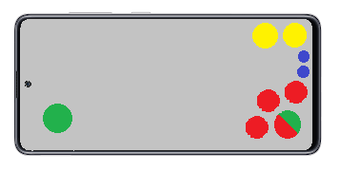
Зелений – Рух
Синій – Зілля
Жовтий – Налаштування та прокачка
Червоний – Здібності
Зелений+Червоний – Атака, взаємодія

8. Опис гри
8.1 Опис ігрового процесу
Гравець буде дізнаватися про світ із діалогів з NPC. В них він зможе дізнатися як пройти бажаної точки, що його буде очікувати в підземеллі
Головним елементом є проходження підземелля. По ходу проходження головний герой буде зустрічати звичайних монстрів, сильніші їх версії та іноді буде натрапляти на кімнати босів. З монстрів будуть падати ресурси, які можна продати, або використати для створення зілля.
8.2 Механіки та референси механік
8.2.1 Механіки:
- Характеристики.
Герой має набір характеристик: кількість ХП, кількість МП, опір магії, опір ефектам, броня, блок шкоди, швидкість атаки, магічна сила. Під час прокачки гравець може обрати якусь з характеристик для покращення. При чому кожна 5 прокачка підвищує всі характеристики.
- Отримання досвіду.
Персонаж отримує досвід за вбивство монстрів. Отриманий досвід підвищує рівень персонажа, за рівні він отримує очко характеристик та очко здібностей, для прокачки характеристик та здібностей відповідно.
- Інвентар.
У гравця буде інвентар в якому він зможе складувати зілля, різні частини монстрів, броню.
- Бої з монстрами, босами. Характеристики монстрів: магічний захист, фізичний захист, кількість HP, урон, магічний урон.
Монстр\Характеристики | HP | фізичний захист | магічний захист | урон | урон магічний
Гоблін маг | середній | малий | середній | - | середній
Гоблін лучник | середній | середній | малий | малий | -
Гоблін | великий | середній | середній | середній | -
Слимак | малий | малий | середній | малий | -
Великий слимак | середній | середній | малий | великий | -
Слимак маг | середній | середній | малий | - | середній

Боси\Характеристики | HP | фізичний захист | магічний захист | урон | урон магічний
Хобгоблін | дуже великий | дуже великий | великий | великий | середній
Король слимак | великий | середній | великий | середній | великий
- Інвентар.
Персонаж може відновити HP, ману або отримати бафи за допомогою зілля.
Зілля | Баф | Тривалість (умовно)
Зілля здоров’я | Відновлення здоров’я | моментально
Зілля мани | Відновлення мани | моментально
Зілля магічного опору | Магічний опір | 3 хвилин
Зілля фізичного опору | Фізичний опір | 3 хвилин
Зілля опору ефектам | Опір ефектам | 3 хвилин
Зілля магічної сили | Магічна сила | 3 хвилин
Зілля атаки | Швидкість атаки | 1.5 хвилини
- Гроші. Золоті монети. Гроші можна отримати продаючи частини монстрів. Максимальна кількість грошей не обмежена.
- Купівля/Продажа. Можна продавати та купляти ресурси з монстрів, трави, зілля, обмундирування.
- Здібності.
Гравець може використовувати різні магічні здібності. Вони можуть як наносити шкоду ворогам так і підвищувати характеристика гравця за рахунок бафів.
8.2.2 Референси механік:
- Характеристики як в elden ring - https://youtu.be/zw6yayfDrQw?t=98
- Зілля як в the wither 3 - https://youtu.be/ncHjx5IglFA?t=78
8.3 Інтерфейси
- Головне меню
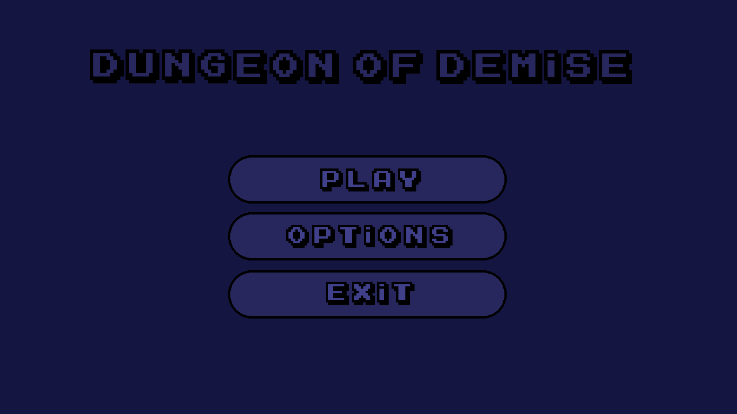
- Грати
- Налаштування
- Вихід

- Налаштування
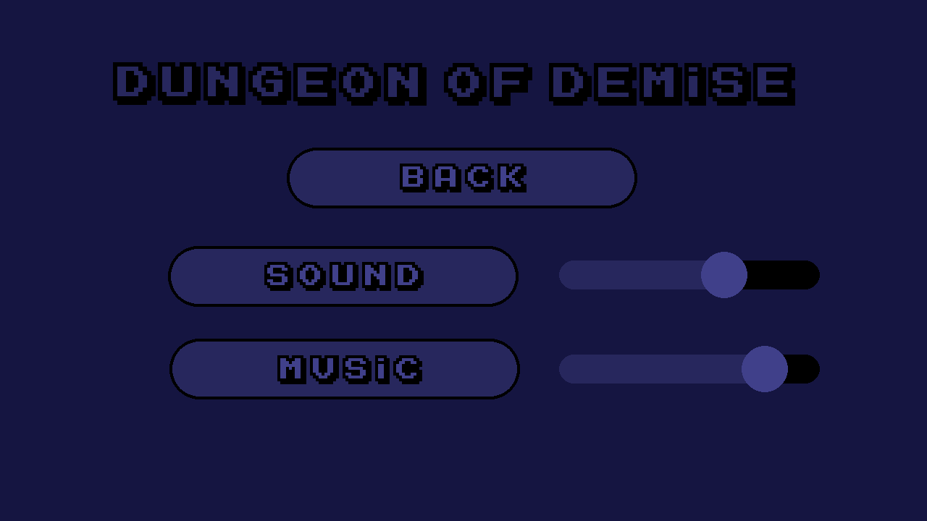
- Назад
- Налаштування звуку
- Налаштування музики

- Геймплей
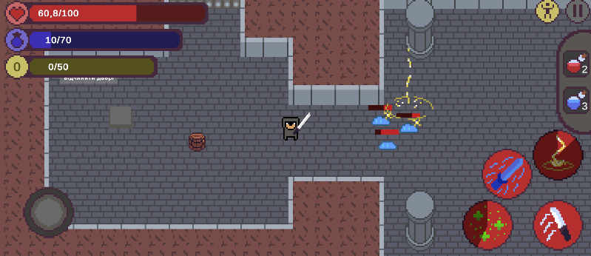
- Здоров’я головного персонажу
- Здоров’я монстрів
- Швидкий доступ до зілля
- Магазин
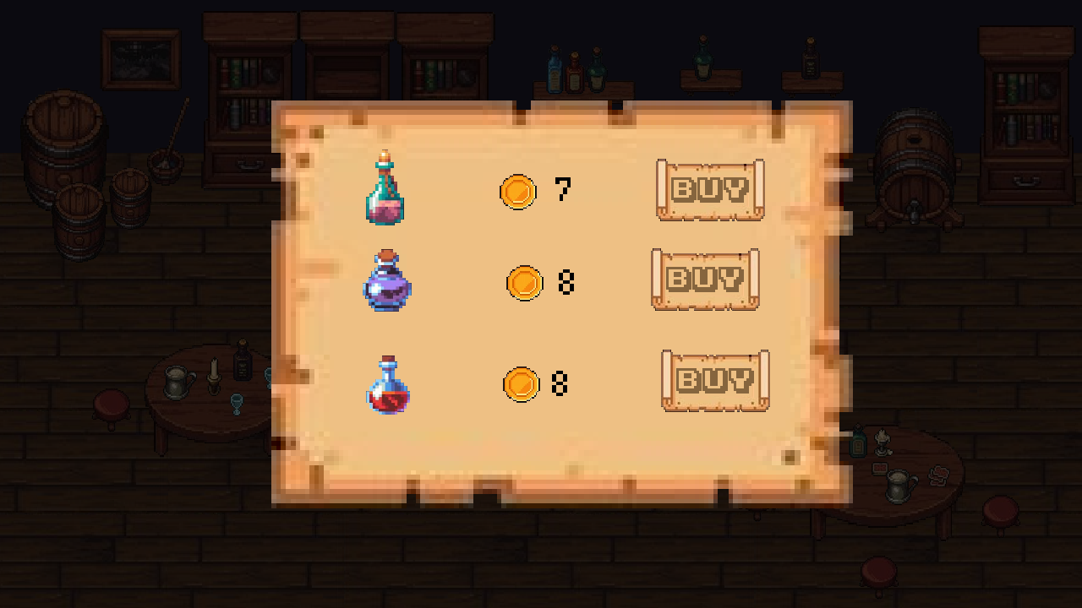
- Кнопки придбання зілля

8.4 Візуал
- Зброя
 | 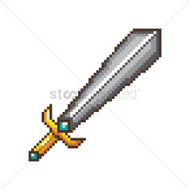 | 
- Зілля
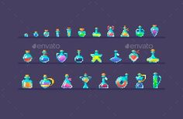
- Вороги
 |  | 
 | 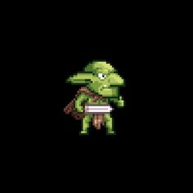 | 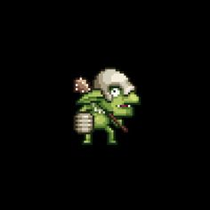
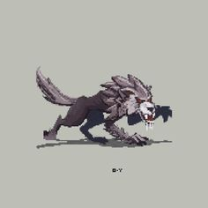 |  | 
- Боси
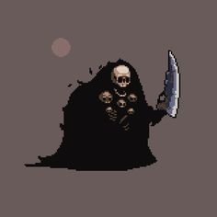
- Музика
- https://www.youtube.com/watch?v=vyg5jJrZ42s&ab_channel=DaydreamingofPersephone
- https://www.youtube.com/watch?v=sHA_4wfQhE8

- Підземелля
